Война. Она оставила свой след в истории каждой семьи, каждого дома, каждой деревеньки, каждого города нашей родины. На сегодняшний день 45 городов являются городами воинской славы. А есть еще и 7 Городов Героев в России. Это высшая степень отличия за героическую оборону в годы войны.
Давайте поговорим о каждом из них подробней.
- 1 Ленинград (Санкт-Петербург)
- 2 Сталинград (Волгоград)
- 3 Москва
- 4 Новороссийск
- 5 Тула
- 6 Мурманск
- 7 Смоленск

Ленинград (Санкт-Петербург)
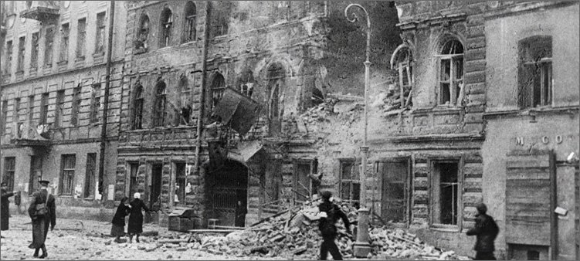
10 июля 1941 года. Начало наступления немецких войск на ленинградском направлении. Немцам удалось взять Ленинград в кольцо. 8 сентября началась блокада Ленинграда. И продолжалась она 872 дня. История человечества больше никогда не знала такой длительной осады.
На тот момент в северной столице проживало примерно три миллиона человек. Страшный голод, постоянные авиационные налеты, бомбежки, крысы, болезни, инфекции унесли более 2 миллионов жизней. Несмотря ни на что ленинградцы выстояли, они даже умудрялись помогать фронту. Заводы не переставали работать и выпускали военную продукцию.
Датой окончания блокады считается 27 января 1944 года.
Сегодня о подвиге ленинградцев напоминают многочисленные мемориалы и памятники, установленные в северной столице.
Мемориальное Пискаревское кладбище. Это место массовых захоронений погибших и умерших в годы блокады Ленинграда людей. На кладбище установили статую «Матери-Родины», женщины, которая смотрит на могилы своих павших сыновей.
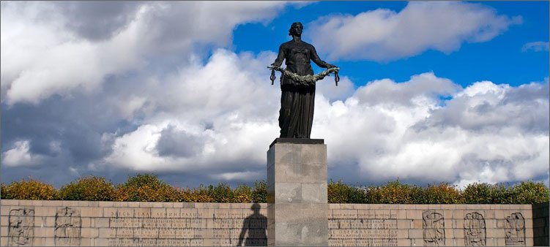
Если будете прогуливаться по Невскому проспекту в Питере, найдите дом № 14. Там до сих пор сохранена надпись со времен войны.
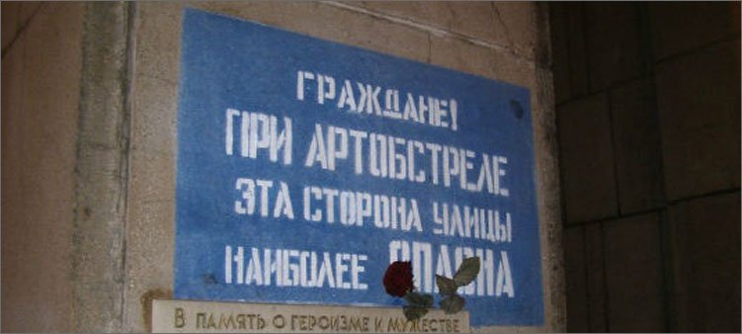
А на площади Победы установлен монумент в память защитников города. Одной из значимых частей этого монумента является разорванное бронзовое кольцо, которое символизирует прорыв кольца блокады.
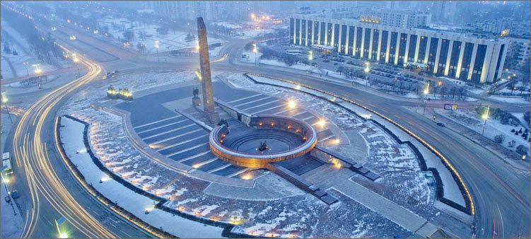

Сталинград (Волгоград)
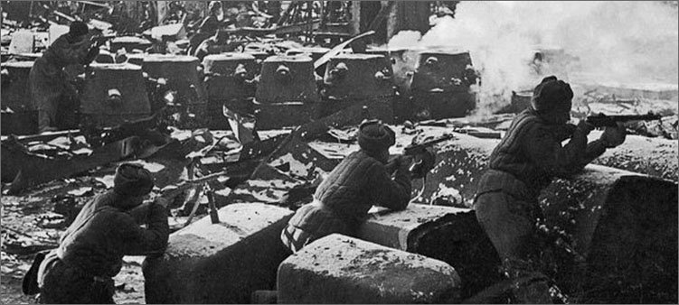
Лето 1942 года. Немцы решили захватить Кавказ, Кубань, Придонье, Нижнюю Волгу. Гитлер собирался справиться с этим за неделю. Для того, чтобы остановить наступление врага, был создан Сталинградский фронт.
17 июля 1942 года началась Сталинградская битва, одно из самых важных и крупных сражений. Эта великая битва длилась 200 дней. И завершилась полной победой наших войск благодаря самоотверженным действиям военных и простых жителей. В ужасных кровопролитных боях погибло более 1 миллиона наших воинов. Немцы также понесли тяжелые потери. Более 800 тысяч убитыми и ранеными. В плен было взято более 200 тысяч немецких солдат.
Датой окончания Сталинградской битвы считается 2 февраля 1943 года.
В Волгограде на Мамаевом кургане находится памятник-ансамбль, который посвящен всем Героям Сталинградской битвы. Главный монумент ансамбля – 85-ти метровая скульптура Родины-Матери. К этому монументу от подножия кургана ведут 200 ступеней – символ двухсот долгих дней битвы.
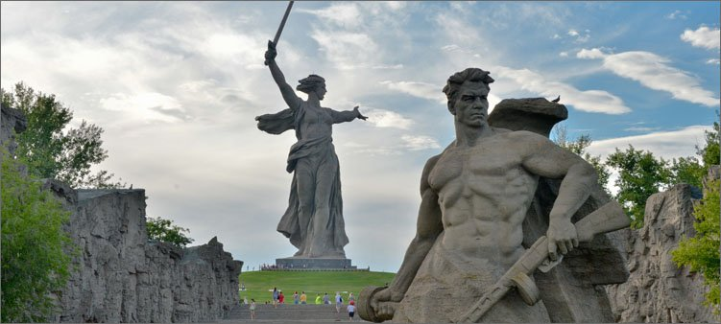
А сам Мамаев курган является огромной братской могилой, в которой покоятся более 34 тысяч погибших воинов.

Москва
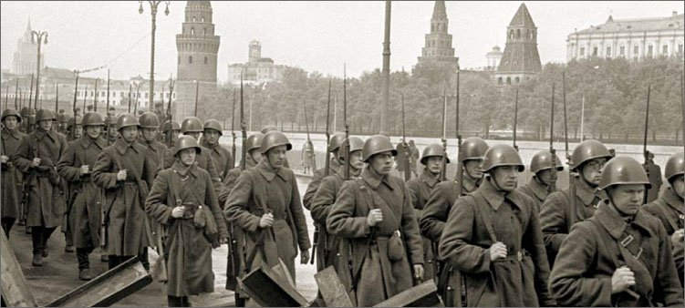
Наполеон, а вслед за ним и Гитлер называли Россию и СССР «колоссом на глиняных ногах». Но, этот колосс почему-то не хотел вставать на колени, а сжимал зубы и кулаки и бросался на копья и пулеметы голой грудью. Так произошло и под Москвой.
Ценой страшных потерь, но враг все медленней и медленней шел к взятию Москвы. Его останавливали под Брестом, его били под Смоленском и Одессой, ему не давали отдыха под Минском и Ельцом. Несколько месяцев длилась и оборонительная операция под Москвой. Строились оборонительные укрепления, рылись тысячи километров окопов. Сражались за каждую деревеньку, за каждую высоту. Но великолепная машина вермахта продвигалась вперед. Они даже видели в бинокли стены Кремля, но, для многих из них это стало последним воспоминанием.
5 декабря 1941 года немцам указали путь домой. Началось наступление наших войск под Москвой. Более миллиона солдат и офицеров с криками «Ура!» начали гнать фашистов. Победа под Москвой стала одним из ключевых моментов войны, люди поверили в то, что мы можем победить…
В Москве на поклонной горе находится огромный мемориальный комплекс, посвященный Великой Отечественной Войне.
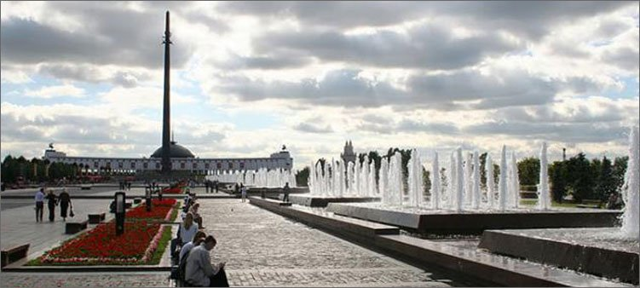
В этот комплекс входят:
- Монумент, в виде обелиска высотой 141,8 метров. Такая высота не случайна. Она напоминает о 1418 днях войны.
- Три храма, которые были возведены в память обо всех погибших в годы войны.
- Центральный музей Великой Отечественной Войны.
- Выставка военной техники под открытым небом и другие мемориалы.

Новороссийск
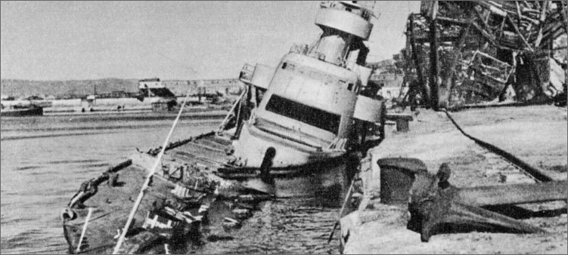
«Малая земля» — многие слышали это, но не знают где это. Знайте, это Новороссийск. Это торжество и мужество советских морпехов. Пару фактов: на 4 февраля 1943 года 800 морских пехотинцев ( по другим данным до 1500) удерживали плацдарм против 500 огневых точек противника (в Нормандии союзники высаживали 156 000 человек).
Несколько сот человек держались до подхода основных сил и отвоевывали километр за километром. Немцы так и не смогли скинуть их в море. 225 дней наступления. Каждая пядь земли полита кровью и потом, результат нечеловеческих усилий и Новороссийск был освобожден. 16 сентября 1943 года советские войска вошли в город… он был разрушен почти на 96%.
В 1961 году в Новороссийске был открыт мемориал в память о героических освободителях города. Это скульптура, изображающая трех людей: солдата, матроса со знаменем и девушку-партизанку. Три человека стоят плечом к плечу, и олицетворяют собой силу и отвагу.
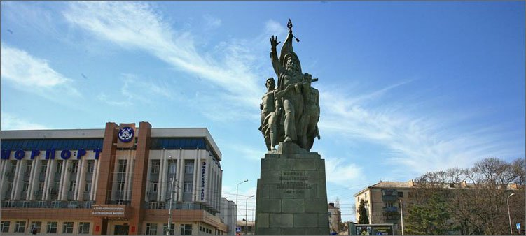
«Расстрелянный вагон» — еще один памятник в Новороссийске.
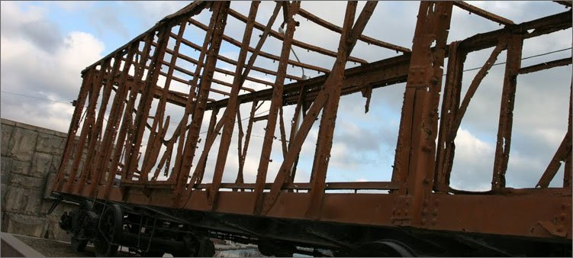
В этом товарном вагоне несчетное количество пулевых отверстий. Он был установлен на линии обороны советский войск в 1946 году.

Тула
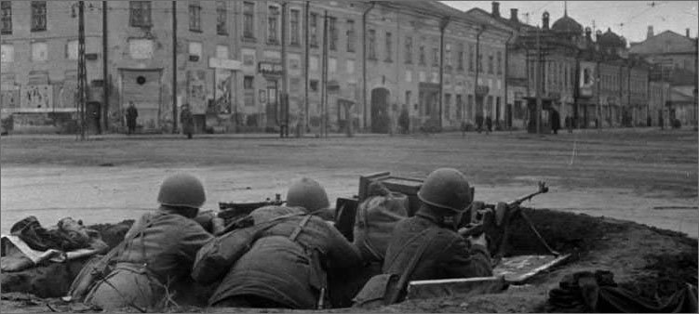
В начале войны вести о наступлении немцев порой приходили уже после того, как город был захвачен. Так чуть не случилось и с Тулой. Внезапный танковый прорыв фронта привел к захвату Орла, а от него до Тулы всего 180 км. Город остался практически безоружным и не готовым к обороне.
Но, умелое руководство и, что самое главное, быстро переброшенное подкрепление не позволили немецким частям занять город оружейников. Тяжелая обстановка на фронте привела к практически полному блокированию Тулы, но враг так и не смог её взять. Тысячи женщин рыли окопы в то время, когда происходила эвакуация оборонных заводов и шли ожесточенные бои. Немцы бросили в бой отборные, элитные части, в частности полк «Великая Германия». Но и они ничего не могли сделать… Тула не сдалась! Она выстояла!
В Туле несколько мемориальных комплексов посвященных ВОВ. Например, на площади Победы установлен мемориал в честь Героев-защитников, которые отстояли город в 1941 году.
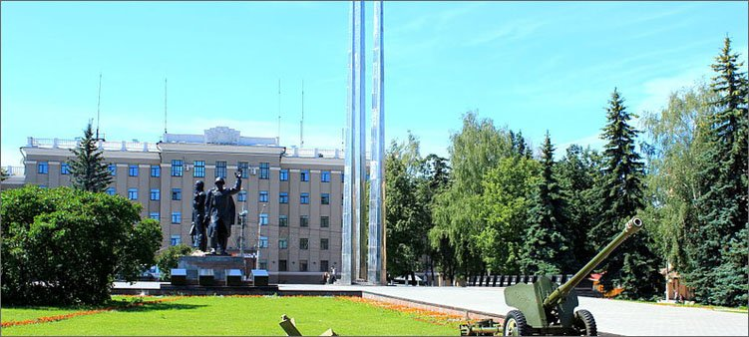
Плечом к плечу стоят солдат и ополченец, держа в руках автоматы. А рядом взметнулись в небо три многометровых стальных обелиска.

Мурманск
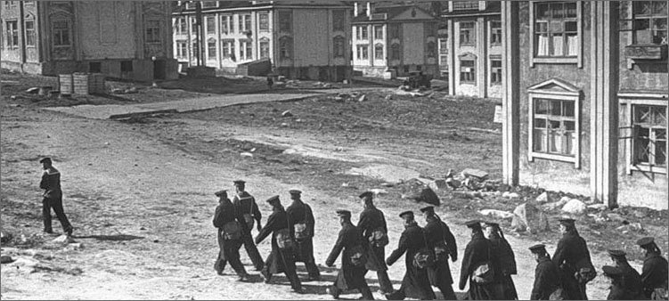
Мурманск с первых дней войны стал прифронтовым городом. Наступление немецких войск началось 29 июня 1941, но ценой неимоверных усилий оно было сорвано и в дальнейшем враг не смог продвинуться ни на километр. Линия фронта была неизменной до 1944 года.
За эти годы на Мурманск было сброшено 185 тысяч бомб, но он жил, работал и не сдавался. Ремонтировал военные суда, принимал продовольственные и транспортные… Стойкость жителей Мурманска помогла выстоять Ленинграду, так как именно в Мурманске накапливалось продовольствие, которое потом перебрасывалось в Северную столицу. На счету северного флота около 600 уничтоженных кораблей противника. 6 мая 1985 года заслуги мурманчан были признаны, и их город получил звание Героя.
Мемориал «Защитникам советского Заполярья». Самый известный памятник Мурманска.
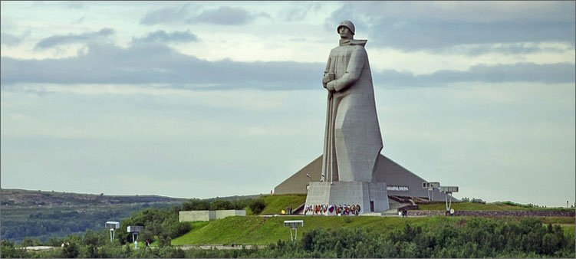
Скульптура высотой 35 метров изображает солдата с оружием в руках. Памятник был открыт в 1974 году. В народе этого каменного солдата называют «Алеша».

Смоленск
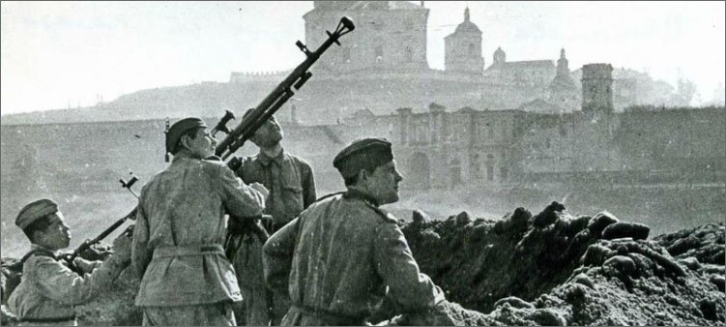
Смоленск всегда вставал на пути тех, кто рвался к Москве. Так было и в 1812, так стало в 1941. Согласно планам немецкого командования, захват Смоленска открывал дорогу на Москву. Планировалось молниеносно захватить ряд городов, в числе которых был и Смоленск. Но, в результате на этом направлении враг потерял больше солдат, чем с начала войны на всех других направлениях вместе взятых. 250 тысяч фашистов не вернулись обратно.
Именно под Смоленском родилась прославленная в дальнейшем традиция «Советской Гвардии». 10 сентября 1941 года Смоленск пал, но не сдался. Было создано мощное партизанское движение, которое не давало спокойной жизни оккупантам. 260 уроженцев Смоленской области получили звание «Герой Советского Союза»,а спустя годы… 6 мая 1985 года и Смоленск получил звание «Город-Герой».
Многие памятники Смоленска напоминают о тех, кто сложил свои головы в борьбе за Родину. Среди них «Памятник скорбящей матери».
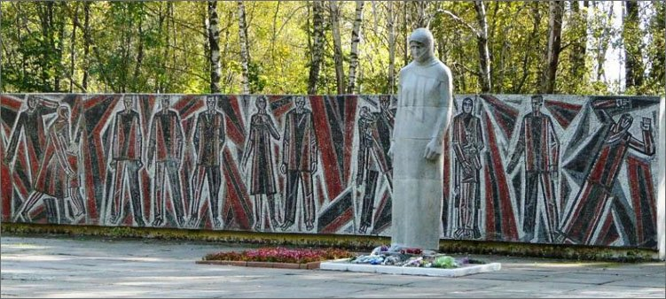
Он расположен в том месте, где в 1943 году нацисты расстреляли боле 3000 человек. Здесь же находится их братская могила, а над ней установили мемориальную стену, на которой изображен момент расстрела и скульптура женщины в простой одежде и платке, с глазами полными горя.
Все эти города отвагой, кровью и жизнями своих жителей заплатили за право называться Героями!

